 | 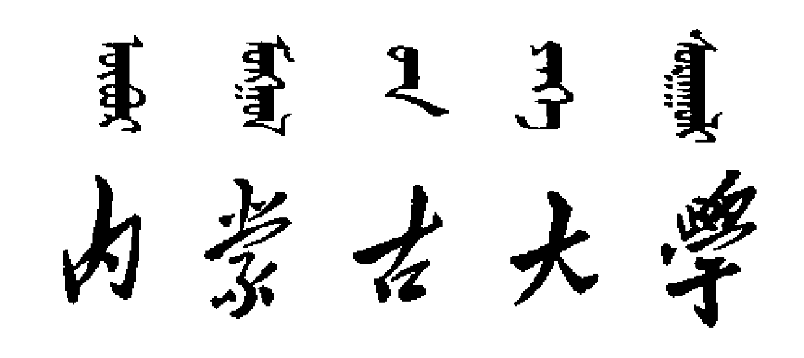  本科课程考试试题参考答案及评分标准  本科课程考试试题参考答案及评分标准
开课单位： 学生所在学院： （ 年 季学期）
课程编号 |  |  |  | 学分/总学时 | /
课程名称 |  |  |  | 课程类别 | □公共课 □专业课
专业/年级 | 专业 年级 |  |  | 修读方式 | □必修 □选修
出题教师 |  | 是否主干基础课 |  | 考试方式 | □闭卷 □开卷
注：1.出题教师负责制订课程考试试题参考答案及评分标准（列出答案要点即可），不够可另附页。
2.试题参考答案及评分标准与试题一并交学院。
3.试卷评完后，此表随同试卷交学院，由学院妥善保存。
附件

内 蒙 古 大 学
（课 程 名 称）期末考试试卷
（ —— 学年第 学期）

(闭（开）卷 分钟)

学号 姓名 专业 年级 重修标记 □

题号 | 一 | 二 | 三 | 四 | 五 | 六 | 七 | 总分
评分

一、题目类型
1、题目
2、题目
3、题目
二、题目类型
1、题目
2、题目
3、题目
三、题目类型
1、题目
2、题目
3、题目
四、题目类型
1、题目
2、题目
3、题目

